# Software Engineering

# Auteurs: Lauren Debie, Arne Van den Broeck, Matthias Hendrickx, Thomas Leemans

# Requirements:

Het ontwikkelen van een toestel voor het meten van tempratuur en licht. Beide metingen zullen samen met hun tijds stamp weergegeven worden met een interval van een minuut of wanneer er een drastische lichtverandering plaats op een terminal en logfile.

Het loggen zal gebeuren aan de hand van een rollende logfile bestaande uit 3 aparte logfiles van 500kb waar men de lichtsterkte weergeeft in lumen en de temperatuur in kelvin.

Voor de temperatuur sensor gaan we van 263.15 tot en met 323.15K instellen als meetbereik met een accuratie van +-0.5°C en de lichtsensor gaan van 1 tot en met 20.000 lux meten.

Op de terminal en spraak boodschap zal men echter de eenheid van de tempratuur kunnen veranderen in: Celsius, Fahrenheit en Kelvin.

Vervolgens zal de tempratuur ook nog eens in het Engels worden uitgesproken bij het wegschrijven van de terminal. De licht meting zal weergegeven worden aan de hand van ledjes. Naarmate de lichtintensiteit daalt stijgt het aantal leds die branden.

Als laatste wanneer er een fout optreedt bij een van de sensoren zal het apparaat blijven meten maar een error geven bij de meting die niet werkt.

# Use case Instructions:

|  |  |
| --- | --- |
| Use case step | Elaboration |
| Roadmap | 1. Het apparaat wordt in gestoken 2. Het apparaat start op en zegt als hij klaar is “Measuring”. 3. Na 1 minuut zal er een temperatuur uitgesproken worden in °C/K.* 4. De waarde van de sensoren wordt uitgestuurd naar de terminal. 5. Er wordt aan de logfile de actuele waardes toegevoegd.   Nu zal het apparaat in een lus zitten van stap 3 tot en met stap 5. |

*Als er sterke lichtafdaling is zegt men de temperatuur ook.

# Use case:

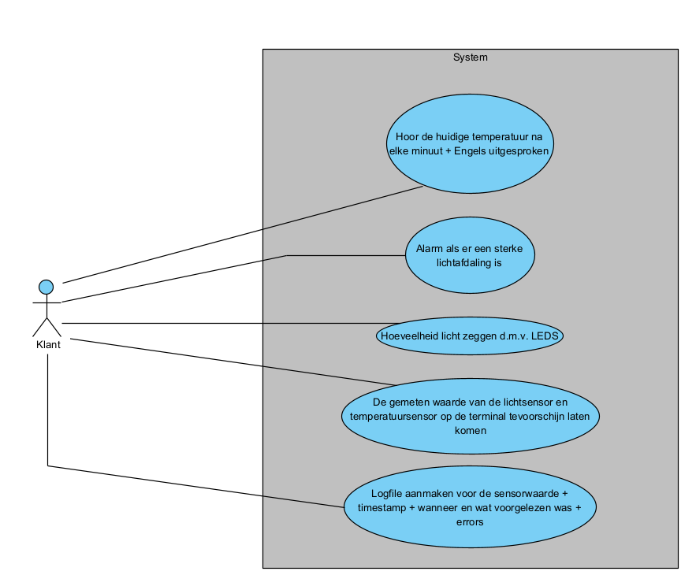

# Flowchart:

# Function list:

1. **Sensoren**
2. Omgevingstemperatuur meten
3. Lichtinterval meten
4. **Informatie Leds**
5. Meer licht --> minder LEDs gaat aan gaan.
6. Plotse daling van licht --> alle LEDs blinken
7. **Spraak**
8. Elke minuut wordt de temperatuur in Engels gezegd
9. Plotse daling van licht --> zegt "ALERT" + zegt ook de temperatuur
10. **Logfile**
11. Behoudt 2 waardes van sensoren + timestap --> temperatuur moet in Kelvin zijn op de logfile
12. Houdt bij wat en wanneer er spraak was gekomen
13. Plotse daling van licht --> komt op de logfile te staan
14. **Terminal**
15. Lichtsensor + temperatuursensor de waardes afdrukken op de terminal
16. Indien een probleem is --> boodschap komt op de terminal.
17. **Probleem?**
18. Geen verbinding met terminal? --> probeer opnieuw te initialiseren voor de terminal
19. Blijft nog steeds met dat probleem? Probeer kabel uit te trekken en opnieuw aan te sluiten
20. Geen verbinding of boodschap verkeerd voor de temperatuursensor --> opnieuw initialiseren voor de temperatuur sensor. --> boodschap op logfile
21. Geen verbinding of boodschap verkeerd voor de lichtsensor--> opnieuw initialiseren voor de lichtssensor. --> boodschap op logfile
22. Nog steeds geen verbinding of boodschap verkeerd? --> kijk naar de lens of die niet vuil is --> boodschap komt op de logfile te staan.

# List of errors

**Soft errors:**

* Fouten in de weergave van de temperatuureenheid op de terminal
* Onnauwkeurigheden in de metingen als gevolg van de sensorgevoeligheid of ruis in het systeem
* Onjuiste weergave van de lichtintensiteit door de ledjes
* Onjuiste weergave van de temperatuur in de spraakboodschap
* Kleine programmeerfouten zoals ; , } vergeten te zetten
* Voeding vergeten aan te sluiten
* De kabel is niet aangesloten tussen het systeem en de terminal

**Recoverable errors:**

* Verlies van metingen als gevolg van een volle logfile
* Fouten in de logfile, zoals het overschrijven van oudere gegevens bij het starten van een nieuwe logfile
* Tijdelijke uitval van de communicatie tussen de sensoren en de microcontroller
* Tijdelijke uitval van de leds die de lichtsensorwaarde weergeven
* Tijdelijke onderbreking van de logfunctie door gebrek aan opslagruimte of technische problemen

**Non-recoverable hard errors:**

* Hardware storingen in een van de sensoren die niet kunnen worden opgelost door de gebruiker
* Onjuiste kalibratie van de sensoren die niet kan worden gecorrigeerd.
* Sensoren die kapot zijn
* Waterschade
* Overspanning of kortsluiting waardoor het systeem kapot is gegaan.

# Priority list:

1. **LED’s mode**
   1. High Priority

* De LED’s gaan meer aan of uit a.d.h.v. de temperatuur.
  1. Medium Priority
* Er zijn enkele LED’s kapot, dus er is een verkeerde licht waarde.
  1. Low Priority
* Alle LED’s zijn kapot of worden niet aangestuurd.
* De licht sensor is kapot.

1. **Spraak mode**
   1. High Priority

* De speaker spreekt alle temperaturen of fouten uit.
  1. Medium Priority
* De speaker spreekt een verkeerde taal.
* De speaker zegt foute waardes.
  1. Low Priority
* De speaker is kapot of komt geen signaal binnen.

1. **Terminal mode**
   1. High Priority

* De terminal werkt en geeft juiste waardes weer.
  1. Medium Priority
* De terminal is te klein.
  1. Low Priority
* De terminal geeft niks weer.

1. **Logging mode**
   1. High Priority

* Er wordt in de logfile de temperatuur geschreven en de erorrs.
  1. Medium Priority
* De 3 logfiles zitten vol.
  1. Low Priority
* Er zijn geen logfiles aangemaakt.

1. **Error mode**
   1. High Priority

* Het systeem start niet op.
  1. Medium Priority
* Er wordt niks geschreven naar de logfile.
* De terminal werkt niet.
* Het systeem is niet accuraat.
  1. Low Priority
* De temperatuur wordt niet meer uitgesproken.
* De LED’s werken niet.
* De lichtsensor werkt niet.

# Task definition

Task 1 Meetingen: Deze taak is verantwoordelijk voor het meten van de temperatuur en lichtsterkte. De metingen worden gedaan met behulp van een temperatuursensor en een lichtsensor. De meetwaarden worden met een interval van 1 minuut vastgelegd en samen met hun tijdstempel weergegeven op een terminal. Als er een drastische lichtverandering plaatsvindt, wordt er onmiddellijk een melding gegeven op de terminal en wordt er een logbestand gemaakt.

Task 2 Logging: Deze taak is verantwoordelijk voor het loggen van de meetwaarden. De logbestanden bestaan uit drie aparte bestanden van elk 500 KB. De temperatuur en lichtsterkte worden gelogd in Kelvin en lumen, respectievelijk.

Task 3 Spreken: Deze taak is verantwoordelijk voor het converteren van de temperatuureenheden. De gebruiker kan de eenheid van de temperatuur op de terminal wijzigen tussen Celsius, Fahrenheit en Kelvin. Bij het wegschrijven van de temperatuur naar de terminal wordt deze ook uitgesproken in het Engels.

Task 4 LED: Deze taak is verantwoordelijk voor het weergeven van de lichtsterkte aan de hand van ledjes. Het aantal brandende ledjes neemt toe naarmate de lichtintensiteit afneemt.

Task 5 Error Handling: Deze taak is verantwoordelijk voor het detecteren en afhandelen van fouten. Als er een fout optreedt bij een van de sensoren, zal het apparaat blijven meten maar een foutmelding geven bij de meting die niet werkt.

# Dataflow Diagram

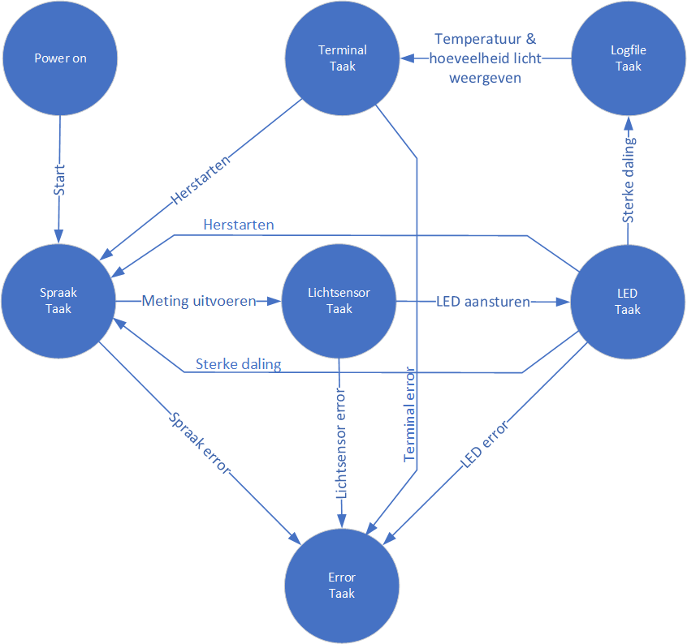

# Communications Variable List

1. **Lichtsensorwaarde**: Deze variabele moet ervoor zorgen dat de leds wordt aangestuurd. Na een bepaalde tijd moet deze variabele op de terminal tevoorschijn komen en moet die ook in de logfile opgeslagen worden.
2. **Temperatuursensorwaarde**: Deze variabele moet ervoor zorgen dat elke minuut de waarde wordt uitgesproken. Deze variabele op de terminal tevoorschijn komen en moet die ook in de logfile opgeslagen worden.
3. **Gebruiker aanwezigheid**: Als de gebruiker bijvoorbeeld zijn/haar hand voor de lichtsensor houdt. Gaat de lichtsensor serieus dalen. Als die een sterke daling detecteert dan moet die de temperatuursensorwaarde uitspreken. Ook moet die waarde op de terminal tevoorschijn komen en moet op de logfile opgeslagen worden.
4. **Timestamp**: Deze variabele moet ervoor zorgen dat de sensorwaarde mooi samen in de logfile staan zodat de gebruiker kan zien op welke moment de sensor goed/slecht deed. Ook moet de voorgelezen informatie de tijd bijgehouden worden
5. **Voorgelezen informatie**: Deze variabele moet ook bijgehouden worden wanneer de informatie werd uitgesproken en moet ook opgeslagen worden in de logfile.

# Timing requirements

1. **Lichtsensorwaarde meten en leds aansturen**: De TSL2561T lichtsensor heeft een maximale conversietijd van 400 ms voor hoge precisie metingen. Dus we stellen de timing vast op 400ms zodat er kleine kans dat 1 data gemist wordt.
2. **Temperatuursensorwaarde uitspreken**: De ADT7310TRZ temperatuursensor heeft een typische conversie tijd van 230 ms voor hoge precisie metingen. Om zeker te zijn om geen gemiste data te hebben stellen we de tijd op 300ms zodat de data er zeker zal zijn.
3. **Gebruiker aanwezigheid detecteren**: Als er een gebruiker zijn hand op de lichtsensor zet, dan heeft de lichtsensor nog steeds 400ms te tijd om data te converseren.
4. **Sensorwaarden afgedrukt in de terminal en bijgehouden in de logfile**: Deze taken kunnen worden uitgevoerd wanneer de licht- of temperatuursensorwaarden worden gemeten en opgeslagen. Er is geen specifieke vereiste timing hiervoor.
5. **Spraak**: Elke minuut wordt er gezegd wat de omgevingstemperatuur is. Als er een sterke lichtdaling is, dan wordt er direct de temperatuur gezegd.
6. **LEDS**: De leds gaat ongeveer mee met de tijd van de van de lichtsensor. Er gaat minder dan 1ms verloren gaan.
7. **Logfile**: Elke 1 minuut gaat de data naar de logile opslaan. Tenzij er een sterke lichtdaling is, dan moet de data direct opslaan in de logfile. De tijd om data op te slaan in een logfile zou ongeveer enkele ms duren.
8. **Terminal:** Om data door te sturen naar de terminal met een baudrate van 115200 zou ongeveer enkele ms moeten duren.